第八章 模組化函數的設計

目錄

8-1. 函數簡介 3
8-2. 複習VB.NET的副程式(Subprogram)、與函數(Function) 4
8-3. 觀念： 7
8-4. 函數的建立與呼叫 7
8-5. 範例練習[exp8_1]：練習建立函數GetFact來輸出『階乘』 9
8-6. 傳遞參數 11
8-7. 函數傳回值 15
8-8. 範例練習[exp8_2]：練習建立函數gcd來計算『最大公因數』 17
8-9. 函數的參數傳遞 19
8-10. 範例練習[exp8_3]：練習建立函數gcd來計算『最大公因數』,並計算『最小公倍數』 20
8-11. 範例練習[exp8_4]：比較『傳値呼叫』與『傳址呼叫』對於主程式中money參數值遞增後的影響 26
8-12. 範例練習[exp8_5]：練習函數的『傳址呼叫』--傳遞指標變數 31
8-13. 範例練習[exp8_6]：練習函數的『傳址呼叫』--傳遞陣列指標變數（以陣列來計算學生的總分及平均） 35
8-14. 設定參數預設值 41
8-15. 範例練習[exp8_7]：練習函數的『設定參數預設值』 41
8-16. 遞迴函數 43
8-17. 範例練習[exp8_8]：練習『遞迴函數』，計算1-10階乘 45
8-18. 行內函數(inline function) 47
8-19. C#函數的參數傳遞方式 48
8-20. 處理當機錯誤的發生：例外處理 49
8-21. 範例練習[exp8_9]：練習『C#函數的傳值呼叫與傳參考變數呼叫』，『預防當機—例外處理的程式寫法』 52
8-22. 功能表Menu 56
8-23. 範例範例練習[EX8-10]： 建立功能表列 57
8-24. 工具列 63
8-25. 範例範例練習[EX8-11]： 建立ToolBar(工具列) 63
8-26. 快顯功能表 ContextMenu 65
8-27. 範例範例練習[EX8-12]： 建立快顯功能表 65

函數簡介
- 函數的簡介
- 函數的建立與呼叫
- 函數的參數傳遞方式
- 遞迴函數(Recursive Function)

函數呼叫與返回

複習VB.NET的副程式(Subprogram)、與函數(Function)

副程式種類

內建函數(Built-in Function)
副程式 事件程序
程序 Sub...End Sub程序
一般程序
Function...End Function程序

範例
- 改寫成副程式後的程式碼：
Private Sub TextBox1_TextChanged(ByVal sender As System.Object, ByVal e As System.EventArgs) Handles TextBox1.TextChanged
Dim n, sum As Integer
n = Val(TextBox1.Text)

Call add(n, sum)

TextBox2.Text = Str(sum)
End Sub

Private Sub add(ByRef n1 As Integer, ByRef sum1 As Integer)
'Dim n1, i, sum1 As Integer
Dim i As Integer

For i = 1 To n1
sum1 += i
Next
End Sub
- 注意2：副程式Private Sub add(….)→可以省略成Sub add(….)
- 注意3：呼叫副程式的寫法，有2種寫法皆可
  - ◻ Call add(n, sum)
  - ◻ add(n, sum)
- 注意4：如果呼叫副程式的實引數所傳遞的是用變數來傳遞的(而不是數值常數)，
  - 那麼副程式的虛引數→就要用ByRef來進行宣告
  - →傳址呼叫
  - 即，用變數來傳遞時→用ByRef來宣告

根據呼叫副程式過程，引數的傳遞方式，有2種呼叫

種類
  - 傳址呼叫 Call by address →虛引數要用ByRef宣告
  - 傳值呼叫 Call by value →虛引數要用ByVal宣告

傳址呼叫 Call by address--ByRef

定義：
    - 呼叫過程，實引數和虛引數佔用相同的記憶位址，此種方式稱為傳址呼叫。

限制：
    - 傳址呼叫中用Call敘述呼叫程序的實引數型態一定要使用變數，不可為常數或運算式
    - 而被呼叫程序的虛引數要用ByRef宣告。

口訣：傳遞的參數若是『變數』→最好用『ByRef』

傳值呼叫 Call by value--ByVal

定義：
    - 呼叫過程，實引數和虛引數並不會佔用相同的記憶位址，此種方式稱為傳值呼叫。
    - 所以被呼叫的副程式B在執行中對應的變數若有改變並不會影響原來程序A中的值

方式
    - 被呼叫程序的虛引數前面仍用ByRef宣告，但實引數為常數或運算式。若實引數為變數時，則在變數前後必須加上括號，即可將該變數變成運算式。
    - 例如：
Sub Add(ByRef a As integer, ByRef b As Integer)
…
Call Add(x, 7)，實引數x為變數，7為常數

若改為Call Add((x), 7)，則實引數 (x) 為運算式

口訣：傳遞的參數若是『常數數值』→最好用『ByVal』

Function程序的語法：
語法：[Public|Private] Function函數名稱([引數串列]) [As資料型態])
[敘述區段]
[Exit Function]
函數名稱=運算式
或( Return 運算式)
End Function

【說明1】：如何把值傳回

方法1：在Function程序內加入一行
函數名稱=運算式

方法2：在Function程序內加入一行
Return 運算式

呼叫Function程序的方式如下：
變數名稱=函數名稱([引數串列])

注意：如何將Function的計算結果值傳回
  - 方法1： 函數名稱=運算式 →Add = sum
  - 方法2： Return 運算式 → Return sum

觀念：

在C++中的函數，就包含了在VB.NET中的『副程式(Subprogram)』、『與函數(Function)』

函數的建立與呼叫

語法與範例
- 語法：
傳回型態 函數名稱 (參數列)
{
………//函數本體
return 傳回值;
}

- 範例一
void womain(void) //使用者函數
{
cout << "How are you doing main, from womain.";
cout << endl;
}

呼叫函數
- 語法：函數名稱 (參數0, 參數1, 參數2, …);
- 範例一
womain(); //呼叫使用者函數womain

多重呼叫函數
- 架構

- 範例一

宣告函數原型
- 語法：
傳回型態 函數名稱 (參數型態0, 參數型態1, 參數型態2, …);

- 範例一
void womain(void); //宣告使用者函數原型
void main(void) //main 函數
{
cout << "Hi womain, This is main." << endl;
womain(); //呼叫使用者函數womain
cout << "Fine, thank you!" << endl;
}
void womain(void) //使用者函數
{
cout << "How are you doing main, from womain.";
cout << endl;
}

範例練習[exp8_1]：練習建立函數GetFact來輸出『階乘』

練習目標：

練習不需要傳回值的函數

練習建立函數GetFact來輸出『階乘』

一次來計算3次階乘
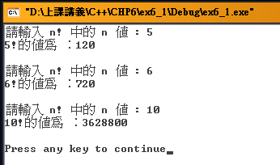

注意：
- C++的變數total起始值是一個-8954621310的亂數，故如果要算結果，其要設定其起始值為1

編寫程式碼：(錯誤寫法)
#include <iostream.h>

void main()
{
for(int i=0;i<3;i++)
GetFact(); //C++編譯器編譯到此，發現不了解GetFact是什麼，故錯誤
}

void GetFact()
{
int n,total=1;
cout << "請輸入 n! 中的 n 值 : ";
cin >> n;
for(int j=1;j<=n;j++)
total *=j;
cout << n << "!的值為 ：" << total << endl << endl;
}
Compile時的錯誤訊息：
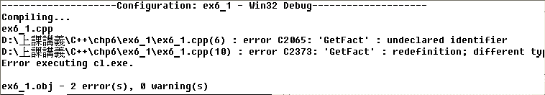
原因：
- C++程式進行編譯時，是採用由上而下的順序，如果在函數呼叫前沒有編譯過這個函數的定義，那麼C++編譯器就會傳回函數名稱沒有定義的錯誤！

編寫程式碼：(正確寫法-1 ：先定義函數，再呼叫)
#include <iostream.h>
void GetFact()
{
int n,total=1;
cout << "請輸入 n! 中的 n 值 : ";
cin >> n;
for(int j=1;j<=n;j++)
total *=j;
cout << n << "!的值為 ：" << total << endl << endl;
}
void main()
{
for(int i=0;i<3;i++)
GetFact();
}

缺點：
- 此法雖然合法，但是這個違反一般閱讀習慣，在看主程式main()之前要先看很多函數的定義，可能會看不懂！

編寫程式碼：(正確寫法-2 ：在主程式前先定義宣告函數)
#include <iostream.h>

void GetFact(); //函數原型宣告
void main()
{
for(int i=0;i<3;i++)
GetFact();
}

void GetFact()
{
int n,total=1;
cout << "請輸入 n! 中的 n 值 : ";
cin >> n;
for(int j=1;j<=n;j++)
total *=j;
cout << n << "!的值為 ：" << total << endl << endl;
}

傳遞參數

傳遞參數流程

傳遞單一參數
- 範例：
void number(int); //宣告函數原型

傳遞多個參數
- 範例
void sum(int, int, int); //宣告函數原型

傳遞常數符號
- 範例
void area(float, float); //宣告函數原型

傳遞變數數值
- 範例
void area(float, float); //宣告函數原型

傳遞變數位址
- 範例
void swap(int &, int &); //宣告函數原型

傳遞預設參數
- 範例
void weight(float lb = 1.0); //指定參數預設值

void weight(float lb) //重量轉換函數
{
cout << lb << "磅 = " << lb/2.20462 << "公斤"; //顯示函數傳回值
cout << endl;
}

函數傳回值

架構：

return敘述
- 語法：
return 傳回值;

- 範例一
int main() //傳回整數資料給OS
{
//敘述區
return 0; //0表示正常結束程式
}
- 範例二
void main() //不須傳回任何資料給OS
{
//敘述區
//不須要return敘述
} //main函數結束點

傳回數值

傳回布林值

範例練習[exp8_2]：練習建立函數gcd來計算『最大公因數』

練習目標：

練習需要傳回值的函數

練習建立函數gcd來計算『最大公因數』
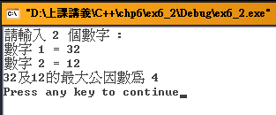

注意：

最大公因數的求法為『輾轉相除法』
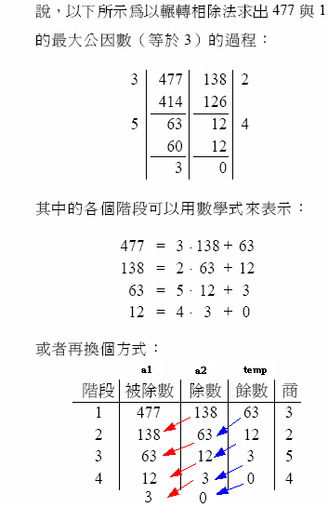

編寫程式碼：
#include <iostream.h>

int gcd();
void main()
{
int min;
min = gcd();
cout << "最大公因數為 " << min << endl;
}

int gcd()
{
int a1,a2,temp;
cout << "請輸入 2 個數字 : " << endl;
cout << "數字 1 = ";
cin >> a1;
cout << "數字 2 = ";
cin >> a2;
cout << a1 << "及" << a2 << "的" ;
while(a2!=0)
{
temp = a1 % a2;
a1 = a2;
a2=temp;
}
return a1;
}

函數的參數傳遞

根據呼叫函數過程，引數的傳遞方式，有2種呼叫

種類
  - 傳值呼叫 Call by value →
  - 傳址呼叫 Call by address →可以使用『傳遞指標變數』、或是『傳遞參考變數』兩種方法

傳值呼叫 Call by value

定義：
  - 呼叫過程，實引數和虛引數並不會佔用相同的記憶位址，此種方式稱為傳值呼叫。
  - 所以被呼叫的副程式B在執行中對應的變數若有改變並不會影響原來程序A中的值
  - 所以，處理的結果並不會傳回到原呼叫的程序上而產生副作用

範例
- 注意：
- 呼叫者用傳值呼叫函數時，如果參數是一個變數，C++會將此變數的值“複製”給函數中相對應的參數，因此這兩個變數的資料型態必須一致

- 範例一

#include <iostream.h>
int sum(int); //可將函數原型宣告中的變數名稱省略

void main()
{
int n=100;
cout << “The sum of 1 to 100 is” << sum(n));
}

int sum(int n)
{
int s=0,i;
n++;
for (i=1;i<=n;i++)
s=s+i;
return s;
}
參數
傳遞參數n
傳回結果s
n值仍然不變
n=101
n=100

- 範例 二
02 #include <iostream.h>
03 long fact(int n) //計算階層的函數
04 {
05 int i;
06 long s=1;
07 for (i=1;i<=n;i++)
08 s*=i;
09 return s;
10 }
11 void main()
12 {
13 int i,n;
14 long sum=1;
15
16 cout << "請輸入n值:";
17 cin >> n;
18 cout << "1!";
19 for (i=2;i<=n;i++)
20 {
21 sum+=fact(i);
22 cout << "+" << i << "!";
23 }
24 cout << "=" << sum;
25 }

範例練習[exp8_3]：練習建立函數gcd來計算『最大公因數』,並計算『最小公倍數』

練習目標：

使用C++.NET來練習

練習函數的『傳值呼叫』

練習建立函數gcd來計算『最大公因數』,並計算『最小公倍數』
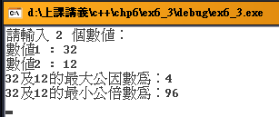

注意：

最大公因數gcd的求法為『輾轉相除法』

最小公倍數lcd的求法為『a1*a2/gcd』

口訣1：函數使用前要先定義

口訣2：函數使用3步驟，先『呼叫、再定義、再宣告』

編寫程式碼：
#include "stdafx.h"
#include <iostream>
#include <conio.h>
using namespace std;

int gcd(int,int); //也可寫成 int gcd(int a1, int a2)
int _tmain(int argc, _TCHAR* argv[])
{
int a1,a2,min,max;
cout << "請輸入 2 個數值：" << endl;
cout << "數值1 : ";
cin >> a1;
cout << "數值2 : ";
cin >> a2;
min = gcd(a1,a2);
max = a1*a2/min;
cout << a1 << "及" << a2 << "的最大公因數為：" << min << endl;
cout << a1 << "及" << a2 << "的最小公倍數為：" << max << endl;

getch();
return 0;
}

int gcd(int a1,int a2) //也可宣告成 int gcd(int f1,int f2)
{
int temp;
while(a2!=0)
{
temp = a1 % a2;
a1=a2;
a2=temp;
}
return a1;

}

傳址呼叫 Call by address

種類：傳址呼叫 Call by address有兩種方法
  - 可以使用『傳遞指標變數』
  - 或是『傳遞參考變數』兩種方法

定義：
  - 呼叫過程，實引數和虛引數佔用相同的記憶位址，此種方式稱為傳址呼叫。

比較：『傳遞指標變數』與『傳遞參考變數』兩種傳址呼叫
  - 相同點：兩者的目的一樣，只是寫法不同，故任選一種即可
  - 相異點：
說明 | 傳遞指標變數呼叫 | 傳遞參考變數呼叫
函數的原型宣告 | void swap(int*, int*); | void swap(int &, int&);或  void swap(int &x, int &y)
主程式中函數呼叫方式 | int x=3;  int y=7;  swap(&x,&y);  函數呼叫時，之所以使用『&』取址運算子來取得變數的位址，這是因為指標變數是一種變數的位址 | int x =3;  int y=7;  swap(x,y);
函數定義 | void swap(int *x, int*y)  {  int temp;  temp = *x;  *x = *y;  *y=temp;  } | Void swap(int &x,int&y)  {  int temp;  temp = x;  x = y;  y = temp;  }

建議使用：『傳遞指標變數』與『傳遞參考變數』兩種傳址呼叫
  - 『傳遞指標變數』：雖然比較好理解（就是傳遞指標變數），但是寫法囉唆複雜
  - 『傳遞參考變數』：很簡單，就好像是一般的傳值呼叫法，『只要在函數定義區，宣告變數時加上 ＆』

綜合比較：『VB.NET』與『C++』的函數
 |  | VB.NET | C++
副程式 | 傳值呼叫 | 虛引數要用ByVal宣告 | 傳遞一般變數(int a1)
副程式 | 傳址呼叫 | 虛引數要用ByRef宣告 | 傳遞指標變數(int *a1)
副程式 | 傳址呼叫 | 虛引數要用ByRef宣告 | 傳遞參考變數(int &a1)
函數 | 傳回值 | 使用Return 變數傳回值 | 使用Return 變數傳回值
注意1 | 宣告 | 函數副程式不用宣告 | 函數副程式要事先宣告
注意2 | 呼叫副程式 | 呼叫副程式2種方法：  ●Call add(n, sum)  ●add(n, sum) | add(n, sum)  或是result = Add(n)
注意2 | 呼叫函數 | 使用函數不需用 call 來呼叫，而是直接  result = Add(n) | add(n, sum)  或是result = Add(n)

比較：『int a1』與『int *a1』與『int &a1』的函數
 | 基本定義 | 在函數內傳遞變數所代表意義之說明
int a1 | int a1;  a1 = 66; | 表示所傳遞的a1是個數值
int *a1 | int *a1;  a1 = 0x0012FF88 | 表示所傳遞的a1是個記憶體指標位置
int &a1 | int &a1;  a1 = 66; | 表示所傳遞的a1是個記憶體指標位置的內容值-數值。  雖然所傳遞的也是數值，但是會指向所規定記憶體位址內的內容，  換言之，只要在函數內更改了這個變數值，那麼主程式內的相對應變數數值也會跟著改

比較：『傳值呼叫』與『傳址呼叫』
 | 功能
傳值呼叫 | 在『主程式』與『函數』之間所傳遞的參數，兩者獨立，彼此無關 | 傳遞數值過去而已  之後一刀兩斷
傳址呼叫 | 在『主程式』與『函數』之間所傳遞的參數，兩者彼此連動 | 綁住記憶體位址  兩個參數同步互動

建議使用：『傳遞指標變數』與『傳遞參考變數』兩種傳址呼叫
  - 『傳遞指標變數』：雖然比較好理解（就是傳遞指標變數），但是寫法囉唆複雜
  - 『傳遞參考變數』：很簡單，就好像是一般的傳值呼叫法，『只要在函數定義區，宣告變數時加上 ＆』

傳遞參考變數 (傳址呼叫一)

好處：
  - 呼叫過程，實引數和虛引數佔用相同的記憶位址，故可以變更呼叫程式的參數值。

特色：
  - 在宣告及定義函數時，必須在資料型態後方加上『&位址符號』，這表示在傳遞參數給函數時，是將參數的記憶体位址指派給函數的。

範例
- 注意：
- 呼叫者用傳址呼叫函數時，如果參數是一個位址或指標，C++會將此位址 “複製”給函數中相對應的參數。
- 函數中相對應的參數必須是指標變數

- 範例一 (傳遞一個變數位址)
#include <iostream.h>
void swap(int &, int&);

void main()
{
int x =3;
int y=7;
swap(x,y);
}

Void swap(int &x,int&y)
{
int temp;
temp = x;
x = y;
y = temp;
}

範例練習[exp8_4]：比較『傳値呼叫』與『傳址呼叫』對於主程式中money參數值遞增後的影響

練習目標：

使用C++.NET來練習

練習函數的『傳址呼叫』--傳遞指標變數 （比較複雜）

練習函數的『傳址呼叫』--傳遞參考變數（比較簡單）

比較『傳値呼叫』與『傳址呼叫』對於主程式中money參數值遞增後的影響
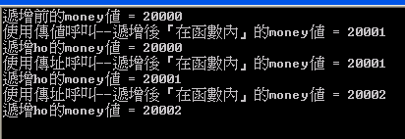

編寫程式碼：
#include "stdafx.h"
#include <iostream>
#include <conio.h>
using namespace std;

void add_pointer(int *a1); //也可以輸入void add_byRef(int *);
void add_ref(int &a1); //也可以輸入void add_byRef(int &);
void add_val(int a1);
int _tmain(int argc, _TCHAR* argv[])
{
int money = 200;
cout << "遞增前的money值= " << money << endl;
add_val(money);
cout << "遞增後的money值= " << money << endl;

//###########################################
cout << endl;
money = 200;
cout << "遞增前的money值= " << money << endl;
add_pointer(&money);
cout << "遞增後的money值= " << money << endl;

//###########################################
cout << endl;
money = 200;
cout << "遞增前的money值= " << money << endl;
add_ref(money);
cout << "遞增後的money值= " << money << endl;

cout << endl;
getch();
return 0;
}

//一般的函數傳遞變數法 --- 就是傳值呼叫法（兩個參數傳遞後一刀兩斷）
void add_val(int a1)
{
a1++;
cout << "使用傳值呼叫--遞增後『在函數內』的money值 = " << a1 << endl;

}
//使用傳址呼叫___之傳遞指標變數方法
void add_pointer(int *a1)
{
(*a1)++;
cout << "使用傳址呼叫___之傳遞指標變數方法--遞增後『在函數內』的money值 = " << *a1 << endl;

}

//使用傳遞指標變數的方法雖然容易理解，但是寫法太複雜了
//有沒有又可以傳址呼叫（參數雙劍合璧），又很容易寫的 --- 傳遞參考變數法
//使用傳址呼叫___之傳遞參考變數方法
void add_ref(int &a1)
{
a1++;
cout << "使用傳址呼叫___之傳遞參考變數方法--遞增後『在函數內』的money值 = " << a1 << endl;
}

傳遞指標變數 (傳址呼叫二)

好處：
  - 呼叫過程，實引數和虛引數佔用相同的記憶位址，故可以變更呼叫程式的參數值。

特色：
  - 在宣告及定義函數時，必須在資料型態後方加上『*指標符號』，這表示在傳遞參數給函數時，是以指標的方式指派給函數的。

種類：
  - 傳遞一般變數指標
  - 傳遞陣列指標
  - 傳遞常數指標
  - 傳遞字串指標
  - 傳回函數指標

傳遞一般變數指標(傳址呼叫二 - 1)

範例
- 語法：
- 函數名稱(變數指標); //呼叫函數

- 傳回型態 函數名稱(參數型態 *參數名稱) //定義函數
{
//函數本體
}
- 範例一：傳遞變數指標一

- 範例二：傳遞變數指標二

- 範例三：
sum(score,10);//呼叫者
int sum (int *a, int n) //函數
陣列
傳遞score的位址給指標變數a

範例練習[exp8_5]：練習函數的『傳址呼叫』--傳遞指標變數

練習目標：

練習函數的『傳址呼叫』--傳遞指標變數

比較『傳値呼叫』與『傳址呼叫』對於主程式中index參數值遞增後的影響
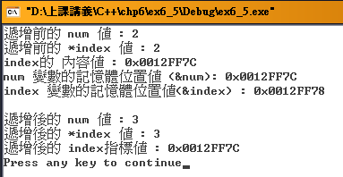

重點：

當設定int *index = &num後，可發現

變數num的指標位址&num(0x0012ff7c)
→ 與指標變數index所儲存的記憶體位址(0x0012ff7c) 一樣
→ 與指標變數index本身的的記憶體位址&index(0x0012ff78) 並不一樣

當設定int *index = &num後，可發現

因為指標變數index已經指向 變數num的記憶體位址了，
→ 所以當指標內容值加1後(*index +1)，於是所指向的變數num也會跟著加1

編寫程式碼：
#include <iostream.h>

void add_pointer(int *); //也可寫成 void add_pointer(int *a1)
void main()
{
int num=2;
//int *index = &num;
int *index;
index = &num;
cout << "遞增前的 num 值 : " << num << endl;
cout << "遞增前的 *index 值 : " << *index << endl;
cout << "index的 內容值 : " << index << endl;
cout << "num 變數的記憶體位置值 (&num): " << &num << endl;
cout << "index 變數的記憶體位置值(&index) : " << &index << endl;

add_pointer(index); //傳遞指標變數過去
cout << endl;
cout << "遞增後的 num 值 : " << num << endl;
cout << "遞增後的 *index 值 : " << *index << endl;
cout << "遞增後的 index指標值 : " << index << endl;

}

void add_pointer(int *a1) //宣告a1是個指標變數
{
(*a1)++; //不可以寫 *a1++
}

傳遞陣列參數指標 (傳址呼叫二 - 2)

特色：因為陣列名稱本身就是一個指標，故『傳遞陣列參數』，就是『傳遞指標變數』的同一類型變化

好處：
  - 呼叫過程，實引數和虛引數佔用相同的記憶位址，故可以變更呼叫程式的參數值。

特色：
  - 在宣告及定義函數時，必須在資料型態後方加上『*指標符號』，這表示在傳遞參數給函數時，是以指標的方式指派給函數的。

範例
- 語法一：
- 函數名稱(陣列指標); //呼叫函數

- 傳回型態 函數名稱(參數型態 *參數名稱) //定義函數
{
//函數本體
}

- 範例一：
void main(void)
{
int source[3] = {5, 9, 3};
showArray(source); //呼叫showArray函數
}
void showArray(int *array) //函數,參數為陣列指標
{
for (int i=0; i<=2; i++) //輸出迴圈
cout << *(array+i) << endl; //依序輸出source陣列元素
}

- 語法二：
- 函數名稱(陣列名稱); //呼叫函數

- 傳回型態 函數名稱(參數型態 參數名稱[]) //定義函數
{
//函數本體
}

- 範例二：
void main(void)
{
int source[3] = {5, 9, 3};
showArray(source); //呼叫showArray函數
}
void showArray(int array[]) //函數,參數為整個陣列
{
for (int i=0; i<=2; i++) //輸出迴圈
cout << array[i] << endl; //依序輸出source陣列元素
}

- 範例三 (傳遞一個陣列位址)
#include <iostream.h>
int sum (int *a, int n);
void main()
{
int score[10]={90,82,88,78,100,95,87,72,91,85};
cout << "The sum is " << sum(score,10); //呼叫函數sum
}

int sum (int *a, int n)
{
int s=0;
for (int i=0; i<n ; i++)
s+=*(a+i);
return s; //傳回值
}

- 範例四 (傳遞一個陣列位址)
#include <iostream.h>
int length(char *s)
{
int i=0,len=0;
while(*(s+i)!='\0')
{
len++;
i++;
}
return len;
}
void main()
{
char a[100];
cout << "請輸入一個不含空白的字串";
cin >> a;
cout << "此字串的長度是:" << length(a) << endl;
}

範例練習[exp8_6]：練習函數的『傳址呼叫』--傳遞陣列指標變數（以陣列來計算學生的總分及平均）

鑒別比較

一般變數的傳遞變數有兩種：傳值呼叫、傳址呼叫

陣列的傳遞變數只有一種：傳址呼叫

練習目標：

練習函數的『傳址呼叫』--傳遞陣列指標變數

以陣列來計算學生的總分及平均
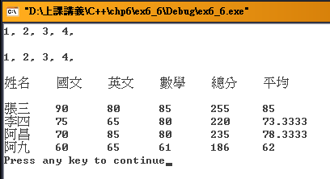

編寫程式碼：
#include <iostream.h>

void showa(int aa[]);
void showb(int *bb);
int sum1(int ii,int score[][3]); //也可寫成int sum1(int ii,int score[4][3]);
float avg1(int ii,int score[][3]); //也可寫成float avg1(int ii,int score[4][3])
void main()
{
//基本練習
int a[]={1,2,3,4};
showa(a); //傳遞陣列名稱
cout << endl;
showb(a); //傳遞陣列指標
cout << endl;

//計算學生總分與平均
char *name[]={"張三","李四","阿昌","阿九"};
//也可以寫成 char name[4][5]={"張三","李四","阿昌","阿九"}
int score[][3]={{90,80,85},{75,65,80},{70,85,80},{60,65,61}};
//也可以寫成 int score[4][3]={{90,80,85},{75,65,80},{70,85,80},{60,65,61}}
cout << "姓名\t國文\t英文\t數學\t總分\t平均" << endl;
for(int i=0;i<4;i++)
{
cout << endl <<name[i] << '\t';
for(int j=0;j<3;j++)
{
cout << score[i][j] << '\t' ;
}
cout << sum1(i,score) << '\t'<< avg1(i,score) ;
}
cout << endl;
}

void showa(int aa[]) //宣告陣列
{
for(int i=0;i<4;i++)
cout << aa[i] << ", ";
cout << endl;
}

//因為陣列名稱本身就是一個指標，故『傳遞陣列參數』，就是『傳遞指標變數』的同一類型變化
void showb(int *bb) //宣告陣列指標
{
for(int i=0;i<4;i++)
cout << *(bb+i) << ", "; //寫(*bb)+i也可
cout << endl;
}

int sum1(int ii, int s1[][3]) //也可寫成int sum1(int ii,int score[4][3]);
{
int total=0;
for(int j=0;j<3;j++)
total += s1[ii][j];
return total;
}

float avg1(int ii,int s1[][3]) //也可寫成float avg1(int ii,int score[4][3])
{
float avg=0;
for(int j=0;j<3;j++)
avg += (float)s1[ii][j]/3;
return avg;
}

傳遞常數指標 (傳址呼叫二 - 3)

範例
- 語法：
- 函數名稱(常數指標); //呼叫函數

- 傳回型態 函數名稱(const 參數型態 *參數名稱) //定義函數
{
//函數本體
}

- 範例一：傳遞常數指標
void power(const int *); //計算平方函數原型
void main(void)
{
const int LEN = 5; //宣告整常數符號
power(&LEN); //傳遞常數指標
}
void power(const int *NUM) //計算平方函數
{
cout << *NUM * *NUM;
}

- 範例二：傳遞變數指標二
void power(const int *); //計算平方函數原型
void main(void)
{
int LEN = 5; //宣告整整數變數
power(&LEN); //傳指呼叫, 傳遞變數位址
}
void power(const int *NUM) //接收指標常數
{
cout << *NUM * *NUM;
}

傳遞字串指標 (傳址呼叫二 - 4)

語法與範例
- 語法：
- 函數名稱(字串指標); //呼叫函數

- 傳回型態 函數名稱(char *參數名稱) //定義函數
{
//函數本體
}

- 範例一：傳遞常數指標
void main(void)
{
char *str = "You will never win, if you never begin.";
toString(str); //傳遞str指標給toString
}
void toString(char *s) //輸出字串函數
{
cout << s << endl;
}

傳遞函數指標 (傳址呼叫二 - 5)

語法與範例
- 語法：
- *函數名稱(參數); //呼叫函數

- 傳回型態 *函數名稱(參數列) //定義函數
{
//函數本體
}

- 範例一：傳遞常數指標
void main(void)
{
cout << *getNumber(); //取得getNumber()指標值
}
float *getNumber() //輸入浮點數函數
{
float *num;
cin >> *num;
return num;
}

設定參數預設值

定義：

C++允許您為函數的參數設定預設值，如此便可使用較少的參數值來呼叫函數。而不在實際參數列中的參數，則會以預設值來代替。

在函數原型宣告中，打算設定預設值的參數必須統一放置在參數串列的尾端。

範例練習[exp8_7]：練習函數的『設定參數預設值』

練習目標：

練習函數的『設定參數預設值』

練習使用函數來列印每個班級的人數、導師姓名、及班級…等三個資訊
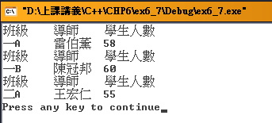

編寫程式碼：
#include <iostream.h>

void show(char tea[7], char clas[4], int n=60); //注意：此處設定參數預設值 n=60
//也可寫成void show(char tea[], char cla[], int n)
void main()
{
char teacher[3][7]={{"雷伯薰"},{"陳冠邦"},{"王宏仁"}};
//也可寫成char teacher[][7]={{"雷伯薰"},{"陳冠邦"},{"王宏仁"}};
//也可寫成char *teacher[]={{"雷伯薰"},{"陳冠邦"},{"王宏仁"}};
char class1[3][4]={{"一A"},{"一B"},{"二A"}};
//也可寫成char class1[][4]={{"一A"},{"一B"},{"二A"}};
//也可寫成char *class1[]={{"一A"},{"一B"},{"二A"}};

show(teacher[0],class1[0],58);
show(teacher[1],class1[1]); //注意此處沒有著名人數，那就會使用參數預設值60了
show(teacher[2],class1[2],55);
}

void show(char tea[7], char cla[4], int n)/可寫成void show(char tea[], char cla[],int n)
{
cout << "班級\t導師\t學生人數" << endl;
cout << cla << '\t' << tea << '\t' << n << endl;
}

遞迴函數

說明：要訣：先呼叫子函數，然後再return傳回值
  - 遞迴(Recursion)是指一個函數或程式，由自身所定義或呼叫。
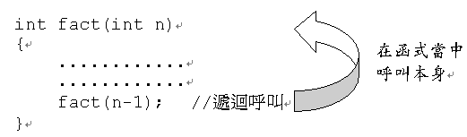
  - 必須在遞迴函數中設置出口，否則程式將會一直持續執行，最後導致遞迴堆疊的溢位或當機。

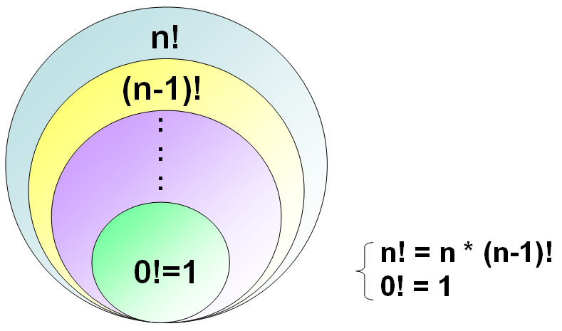

應用：設計乘法階層
- 方法：
01 int fact(int n)
02 {
03 int sum=0;
04 if (n==1) //設定程式的出口
05 return 1;
06 else
07 {
08 sum = n * fact(n-1);
09 return sum;
10 }
11 }

要訣：先呼叫子函數，然後再return傳回值

語法與範例
- 定義：
遞迴函數呼叫（Recursive Function Calls）就是函數中包含一個呼叫自己的敘述

- 範例一
int total(int n) //計算總和函數
{
if (n > 1) //若 n > 1
return n + total(n-1); //呼叫函數自身
else //若n<=1
return 1; //結束遞回呼叫,並傳回1
}

範例練習[exp8_8]：練習『遞迴函數』，計算1-10階乘

練習目標：

練習『遞迴函數』

計算1---10階乘
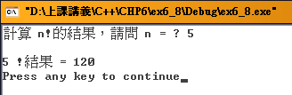

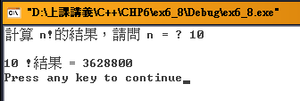

原理：

如何計算階乘、與『遞迴函數』

原理：

數學方法：
If (n 等於 0) //設定函數停止點
0!= 1
Else //設定函數運轉點
n! = n * (n-1)!

程式架構：
if(nn==0) //程式出口點（結束點）
{
total=1;
return total;
}
else //程式計算階乘主要部分
{
total = nn * factorial(nn-1);
return total;
}

編寫程式碼：
#include <iostream.h>

int factorial(int nn);
void main()
{
int n;
cout << "計算 n!的結果，請問 n = ? ";
cin >> n;
cout << endl << n << " !結果 = " << factorial(n) << endl;
}

int factorial(int nn)
{
int total=1;
if(nn==0)
{
total=1;
return total;
}
else
{
total = nn * factorial(nn-1);
return total;
}
}

行內函數(inline function)

一般呼叫函數可能發生的缺點：

缺點1：對於短程式而言，有點殺雞焉用牛刀
→執行效率反而低，倒不如不要傳遞參數反而快
  - 當呼叫函數時，系統必須處理『呼叫程式的位址、傳遞的參數、暫存器的値…』，這些在短程式來看，反而造成編譯器額外負擔、效率變慢。
  - 故，對於短程式，『直接執行函數』會比『呼叫函數』更有效率

改善方法：使用行內函數(inline function)

方法：
  - 只要在函數原型宣告前面，加上inline關鍵字，就可以將該函數宣告成行內函數

好處：
  - 當程式編譯時，會將呼叫行內函數(inline function)的部份，替換成行內函數的程式碼

缺點：
  - 雖然行內函數(inline function)可以節省程式的執行時間，但是它卻會造成要『浪費較多的記憶體空間』

範例
- 範例一
inline int test(int a, int b) //宣告行內函數
{
return (a>b?a:b); /計算最大值
}

void main()
{
……..
cout << test(a,b) << endl; //呼叫行內函數
}

程式編譯執行時的效果
void main()
{
……..
cout <<(a>b?a:b) << endl; //直接以行內函數來替換
}

C#函數的參數傳遞方式

比較C++6.0、VB.NET、C#.NET函數的參數傳遞方式：
 |  | VB.NET | C++(6.0, 7.0) | C#.NET
副程式 | 傳值呼叫 | 虛引數要用ByVal宣告 | 傳遞一般變數(int a1) | 傳遞一般變數(int a1)
副程式 | 傳址呼叫 | 虛引數要用ByRef宣告 | 傳遞指標變數(int *a1) | 虛引數要用ref宣告  (ref int a1)
副程式 | 傳址呼叫 |  | 傳遞參考變數(int &a1) | 虛引數要用ref宣告  (ref int a1)
副程式 | 傳出參數 |  |  | 虛引數要用out宣告  (out int a1)  少用
函數 | 傳回值 | 使用Return 變數傳回值 | 使用Return 變數傳回值 | 使用Return 變數傳回值
注意1 | 宣告 | 函數副程式不用宣告 | 函數副程式要事先宣告 | 函數副程式不用宣告
注意2 | 呼叫副程式 | 呼叫副程式2種方法：  ●Call add(n, sum)  ●add(n, sum) | add(n, sum)  或是result = Add(n)
注意2 | 呼叫函數 | 使用函數不需用 call 來呼叫，而是直接  result = Add(n)

處理當機錯誤的發生：例外處理

使用時機：遇到執行時期錯誤或不正常狀況，稱之為例外。要尋找其發生原因，再求解決方法，例如索引值超出陣列允許範圍…等，這些即需用到例外處理。C# .NET使用Try…Catch…Finally敘述來解決例外處理

Try…Catch…Finally語法
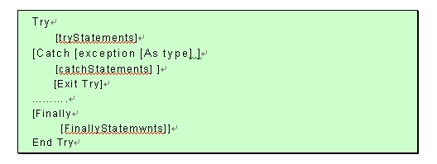

Exception類別
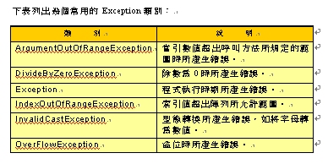

Exception類別的成員
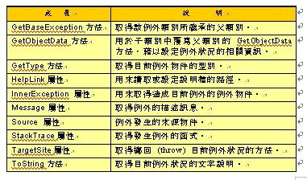

範例
輸入兩個整數，將兩數相除求其商，若分母的輸入值為0時，程式會中斷且顯示錯誤訊息
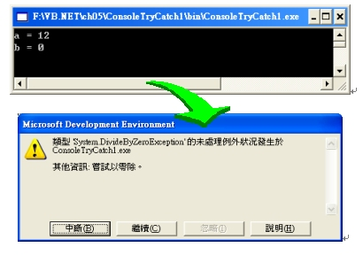

自訂例外處理-使用Throw敘述
遇到特殊錯誤，系統並沒有提供此種判斷，自己也可以寫程式來處理特殊錯誤，Throw敘述即可指定用到那個例外類別，當然自己也可以定義的例外類別。本節不訂新的例外類別，而使用System所提供例外類別中一個類別來使用

範例
若輸入月份1~12，不發生錯誤；若輸入其它數字，結果顯示 ”不合理月份” 。
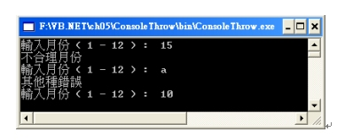

範例練習[exp8_9]：練習『C#函數的傳值呼叫與傳參考變數呼叫』，『預防當機—例外處理的程式寫法』

練習目標：

練習『C#函數的傳值呼叫與傳參考變數呼叫』

練習『預防當機—例外處理的程式寫法』

新增文字
輸入半徑、計算圓周、計算面積
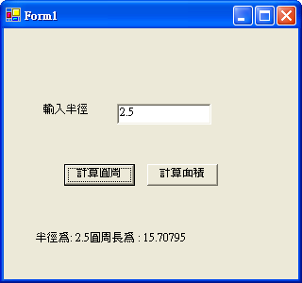
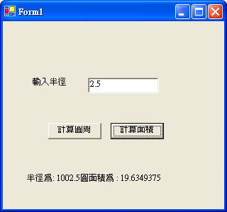

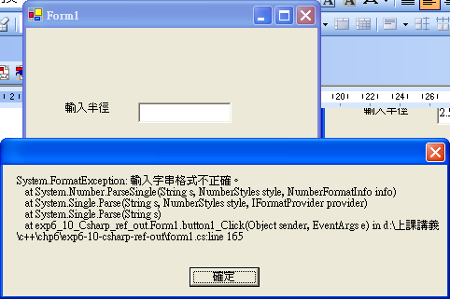

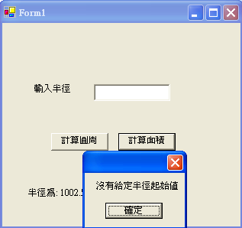

重點：

編寫程式碼：
//也可簡略成float Circum(float r1)
private static float Circum(float r1)
{
float a1;
a1 = 2*(float)3.14159*r1; //C#系統把小數點的數值都以double來儲存，故要把3.14159由double轉成float
//故在C#.NET的數學計算中最好把小數點數值宣告為double
r1 = r1 + (float)1000.0; //試著改變半徑看看，看看回到主程式半徑是否已經改變了
return a1;

}

//也可簡略成double Area(ref double r1)
private static double Area(ref double r1)
{
double a1;
a1 = 3.14159*r1*r1;
r1 = r1 + 1000.0;
return a1;
}

[STAThread]
static void Main()
{
Application.Run(new Form1());
}

private void button1_Click(object sender, System.EventArgs e)
{
try
{
float r1,a1;
r1 = float.Parse(textBox1.Text);
a1 = Circum(r1);
label2.Text = "半徑為: " + r1.ToString() + "圓周長為 : " + a1.ToString();
}
catch(Exception ex)
{
MessageBox.Show(expToString());
}

}

private void button2_Click(object sender, System.EventArgs e)
{
try
{
double r1,a1;
if(textBox1.Text == "")
throw new ArgumentException();
r1 = double.Parse(textBox1.Text);
a1 = Area(ref r1);
label2.Text = "半徑為: " + r1.ToString() + "圓面積為 : " + a1.ToString();
}
catch(ArgumentException ex) //自訂例外情況之處理
{
MessageBox.Show("沒有給定半徑起始值");
}
catch(Exception ex) //系統預設的例外情況之處理
{
MessageBox.Show(expToString());
}

}

private void button3_Click(object sender, System.EventArgs e)
{
try
{
double r1,a1;
if(textBox1.Text == "")
throw new ArgumentException();
r1 = double.Parse(textBox1.Text);
a1 = Diameter(out r1);
label2.Text = "半徑為: " + r1.ToString() + "直徑為 : " + a1.ToString();
}
catch(ArgumentException ex) //自訂例外情況之處理
{
MessageBox.Show("沒有給定半徑起始值");
}

}

功能表Menu

功能表架構：
- 功能表列(Menu)→工具箱選取
- 功能表選項(MenuItem)→直接在標題選項上面的在這裡輸入

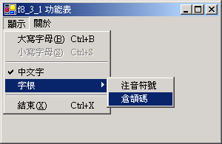
顯示功能表選項
核取記號功能表列
分隔線
失效指令功能表列
箭頭符號
功能表列
字根次功能表選項
功能表列標題選項
快速鍵

功能表選項(MenuItem)，常用的屬性列舉如下：
屬 性 | 說 明 | 預設值
Name | 為功能表標題選項或清單選項的名稱。 | MenuItem1
Text | 為選項的文字 | <空字串>
Checked | 使選項具有核取記號(✓)。 | False
Enabled | 設定選項可啟用True；或不可啟用False。 | True
Visible | 設定選項顯現True；或不顯現False。 | True
Shortcut | 設定操作選取的鍵盤快捷鍵，如：  Ctrl + A 等 | None

功能表選項(MenuItem)的快速按鍵

字母快速按鍵範例：要形成大寫字母(B)
- 寫法：大寫字母(&B)

捷徑shortcut複合按鍵：
- 方法：在某個MenuItem→設定其屬性shortcut
- →CtrlB，即 Ctrl + B 的複合鍵

範例範例練習[EX8-10]： 建立功能表列
- 練習目標：當製作如下圖架構的功能表列，然後進一步來設計各選項被選取時所回應的程式碼
顯示 大寫字母(B) <shortcut:CtrlB>
小寫字母(S) (指令失效)< shortcut:CtrlS>
<分隔線>
中文字（核取記號）
字根 注音符號
倉頡碼
<分隔線>
結束(X) <控制鍵>+<X>
關於
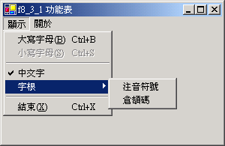
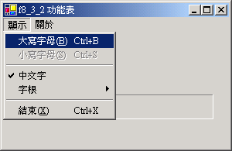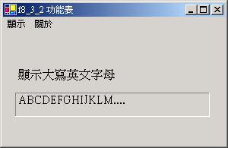

設定MenuItem相關屬性：
- [小寫字母(&S) ]，屬性設定如下：
屬性 | Text | Name | Enabled | Shortcut
屬性值 | 小寫字母(&S) | mnuSmall | False | CtrlS
- 分隔線，屬性設定如下：
屬性 | Text | Name
屬性值 | - | mnuSep1
- [中文字]，屬性值設定如下：
屬性 | Text | Name | Checked
屬性值 | 中文字 | mnuChi | True

- [字根]，其屬性設定如下：
屬性 | Text | Name
屬性值 | 字根 | mnuTbl
- [注音符號]，屬性值
設定如下：
屬性 | Text | Name
屬性值 | 注音符號 | mnuPhone
- [倉頡碼]，屬性
值設定如下：
屬性 | Text | Name
屬性值 | 倉頡碼 | MnuChang
- 返回 [字根] 選項，加入分隔線，屬性值如下：
屬性 | Text | Name
屬性值 | - | MnuSep2
- [結束]，屬性值設定如下：
屬性 | Text | Name | Shortcut
屬性值 | 結束(&X) | mnuEnd | CtrlX
- [關於] 標題選項，屬性設定如下：
屬性 | Text | Name
屬性值 | 關於 | MnuAbout
【註】若已編輯好的清單選項要改變位置，可在該清單選項上
按住滑鼠不放，將該清單選項拖曳到要擺放的位置。
【注意】
若表單上建立有兩個以上功能表列，則須指定表單Form1所要使用的主功能表列名稱(若只有一個功能表，則不須指定)。指定時先按一下表單（在表單沒有物件的地方），再到屬性表按表單Form1的Menu屬性設定區之下拉鈕 來設定。

建立如下圖表單
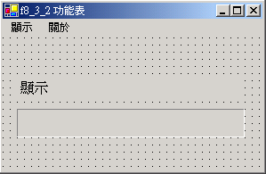
lblPrint
lblDisp
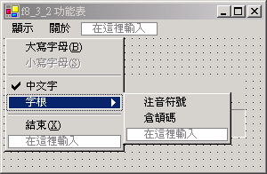
mnuEnd
mnuTbl
mnuChi
mnuSmall
mnuAbout
mnuPhone
mnuChang
mnuSep1
mnuSep2
mnuBig
mnuDisp
功能表列標題選項

設定物件之屬性值
- 新增2個Lable
屬性  預設名稱 | Name  (名稱) | Text  (文字) | BorderStyle  （外框）
Label1 | lblDisp | 顯示 | (預設值)
Label2 | lblPrint | <空字串> | Fixed3D

設定每個選項執行後的反應

大寫字母
- 若選取 [大寫字母] 選項，則 [小寫字母]變成實體字顯示，而 [大寫字母]變虛體字

[中文字]
- 前面如有核取記號「✓」，則可執行顯示，並使「✓」記號消失；如無「✓」記號，則不執行顯示，但會產生「✓」記號。

- 重點：
- 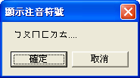
- 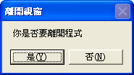

如何顯示彈出訊息視窗的多個按鈕
- 語法：MessageBox.Show("印出字串 ","視窗標題",選擇按鈕形式);
- 範例：MessageBox.Show("總和 = " + sum.ToString() + ","詢問視窗",MessageBoxButtons.YesNo);

如何判別是否按了『是（Y）』扭
- 先接收訊息視窗所傳回來值
DialogResult result;
result = MessageBox.Show("總和 = " + sum.ToString() + ", 是否離開系統？","詢問視窗",MessageBoxButtons.YesNo);

- 再判別是否按的是Yes
if(result == DialogResult.Yes)
{
Application.Exit();
}

- 程式碼：
private void menuItemSmall_Click(object sender, System.EventArgs e)
{
label1.Text = "顯示大寫文字";
label2.Text = "ABCDEFG....";
menuItemBig.Enabled=true;
menuItemSmall.Enabled=false;
}

private void menuItemBig_Click(object sender, System.EventArgs e)
{
label1.Text = "顯示小寫文字";
label2.Text = "abcdefghijk....";
menuItemBig.Enabled=false;
menuItemSmall.Enabled=true;
}

private void menuItemChinese_Click(object sender, System.EventArgs e)
{
if (menuItemChinese.Checked == true)
{
label1.Text = "顯示中文字";
label2.Text = "甲乙丙丁戊己....";
menuItemChinese.Checked = false;
}
else
{
label1.Text = "不顯示";
label2.Text = "";
menuItemChinese.Checked = true;
}

}

private void menuItemPhone_Click(object sender, System.EventArgs e)
{
phone();
}

void phone()
{
MessageBox.Show("ㄅㄆㄇㄈㄉㄊ....","顯示注音符號",MessageBoxButtons.OKCancel);
}

private void menuItemChanJei_Click(object sender, System.EventArgs e)
{
ChanJei("日月金木水火土竹戈十...");
}

void ChanJei(string a1)
{
MessageBox.Show(a1,"顯示倉頡符號",MessageBoxButtons.YesNo);
}

private void menuItemEnd_Click(object sender, System.EventArgs e)
{
DialogResult result;
result = MessageBox.Show("你是否要離開程式","離開視窗",MessageBoxButtons.YesNo);
if(result==DialogResult.Yes)
{
Application.Exit();
}
}

工具列

工具列(ToolBar)由許多圖示鈕(ToolBarButton)組成：
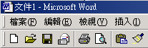
工具列
ToolBar
圖示鈕
ToolBarButton

工具列的圖形製作：

圖片必須取至ImageList(影像列示)控制項

因此，在建立工具列之前，先要建立ImageList控制項

範例範例練習[EX8-11]： 建立ToolBar(工具列)
- 承續上一個範例
- 練習目標：增設ToolBar(工具列)裝置，並製作工具列中的圖示鈕
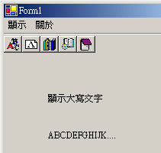
- 步驟1：複製5個icon到\bin目錄下，可參考：
C:\Program Files\Microsoft Visual Studio .NET 2003\Common7\Graphics\icons\Writing
- 步驟2：要先建立ImageList控制項，並在Images屬性內放置製5個icon圖片，
- 步驟3：增設ToolBar(工具列)
  - 然後在ToolBar內的ImageList屬性選擇→ImageList1
  - 在ToolBar內的Buttons屬性設定→Collections→Add
Name | ImageIndex | ToolTipText
ToolBarButton1 | 1 (選擇一張圖) | 大寫
ToolBarButton2 | 2 | 小寫
ToolBarButton3 | 3 | 中文
ToolBarButton4 | 4 | 倉頡
ToolBarButton5 | 5 | 離開

- 設定ToolBar的每個Button所執行的相關副程式
目標 | 程式指令
判別按了哪個Button | switch(e.Button.ImageIndex)  {  case 0 :  }
呼叫相關的副程式 | menuItemBig_Click(sender,e);

- 程式碼
private void toolBar1_ButtonClick(object sender, System.Windows.Forms.ToolBarButtonClickEventArgs e)
{
switch(e.Button.ImageIndex)
{
case 0:
menuItemBig_Click(sender,e);
break;

case 1:
menuItemSmall_Click(sender,e);
break;
case 2:
menuItemChinese_Click(sender,e);
break;
case 3:
menuItemPhone_Click(sender,e);
break;
case 4:
menuItemEnd_Click(sender,e);
break;
}
}

快顯功能表 ContextMenu

功能：在表單某位置上按一下滑鼠右鍵，就會在滑鼠指標處拉出與該位置相關操作的功能表

範例範例練習[EX8-12]： 建立快顯功能表

練習目標：從快顯功能表中選取改變文字顏色的指令
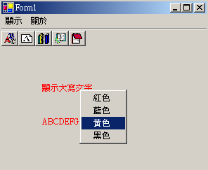

步驟：
- 選取 快顯功能表工具到表單
- 在 在這裡輸入 選項內按一下，輸入
屬性  預設名稱 | Name  (名稱) | Text  (文字)
MainItem1 | mnuRed | 紅色
MainItem2 | mnuBlue | 藍色
MainItem3 | mnuYellow | 黃色
MainItem4 | mnuBlack | 黑色

- 設定在什麼控制項可以啟動快顯功能表 ContextMenu
→Label1、Label2
  - 點選Label1→ContextMenu屬性→選擇ContextMenu1
  - 點選Label2→ContextMenu屬性→選擇ContextMenu1

- 設定每個快顯功能表 ContextMenu選項所呼叫的副程式
  - 選ContextMenu1
  - 雙按『紅色』→開啟副程式Private void menuItemRed_Click
  - 雙按『藍色』→開啟副程式Private void menuItemBlue_Click

- 程式碼
private void menuItemRed_Click(object sender, System.EventArgs e)
{
label1.ForeColor= Color.Red;
label2.ForeColor= Color.Red;
}

private void menuItemBlue_Click(object sender, System.EventArgs e)
{
label1.ForeColor= Color.Blue;
label2.ForeColor= Color.Blue;
}

private void menuItemBlack_Click(object sender, System.EventArgs e)
{
label1.ForeColor= Color.Black;
label2.ForeColor= Color.Black;
}

